Разработка интегрированного урока по окружающему миру и русскому языку по теме «Весна в природе» с элементами функциональной грамотности.
Автор: Гасанова О.А., учитель начальных классов МБОУ СОШ №140 г. Новосибирск

Тема:
Окружающий мир – Весна в живой и неживой природе.
Русский язык – Работа с текстом «Вестники весны».
Цель Создание условий для достижения целостного восприятия изменений в окружающей среде
Задачи:
Обобщить, систематизировать знания детей о весенних изменениях в неживой и живой природе.
Показать взаимосвязь между объектами живой и неживой природы.
Дать представление о природных явлениях: ледоход, половодье
Развивать умение наблюдать, сравнивать, делать выводы, работать с текстом.
Учиться работать с предложениями на заданную тему.
Учить детей участвовать в проблемном диалоге.
Формировать у детей представление о правилах безопасного поведения у воды во время ледохода.
Воспитывать осторожность, аккуратность в поведении на воде.
Воспитывать бережное отношение к природе.
Планируемые результаты:
Личностные:
навыки сотрудничества с учителем и сверстниками;
мотивация к творческому труду;
понимать смысл проблем безопасности (ледоход, истончение весеннего льда на водоёмах)
Регулятивные:
ставить учебную задачу на основе соотнесения известного и усвоенного материала;
в сотрудничестве с учителем определять последовательность изучения материала;
извлекать информацию, представленную в различных формах;
находить в тексте конкретные сведения, факты, заданные в явном виде;
формировать наблюдательность, мышление
Познавательные:
активное использование речевых средств для решения коммуникативных и познавательных задач;
логические действия, установление аналогий и причинно-следственных связей, построения рассуждений;
Коммуникативные:
готовность слушать собеседника и вести диалог;
излагать своё мнение и аргументировать свою точку зрения;
договариваться и приходить к общему решению.
Предметные:
усвоить основные весенние природные явления
Основные понятия потепление, таяние снега, ледоход, половодье, набухание почек, появление листьев, первых цветов, прилет птиц, изменения в жизни зверей, линька, рождение детенышей
Учебно-методическое обеспечение учебник 2 кл. "Окружающий мир" Плешаков А.А., 2 часть, распечатки текстов, модель солнца, иллюстрации, слайды, компьютер, проектор.

Ход урока

1.Организационный момент
Всем хорошего дня! Как в классе светло и солнечно от ваших ясных и сияющих глаз! Начинаем урок.
2. Актуализация знаний учащихся.
Если речка голубая
Пробудилась ото сна
И бежит в полях, сверкая.
Значит, к нам пришла…(весна).
Кто догадался о чем пойдет речь на уроке? О чём мы будем говорить, что
изучать?
- Как вы думаете, какова тема нашего урока?
- На какие вопросы вы бы хотели получить ответ на уроке?
Мы узнаем о том, какие изменения происходят весной в живой и неживой природе. Формулирование цели урока.

На доске написана пословица:

Матушка в…сна - всем людям кр…сна.

Объясните значение этой пословицы. Почему народ так именует весну?
В каком значении употребляется слово красна?
Какие гласные пропущены? Запишите правильно и красиво пословицу о весне.

Составьте из слов предложение:

Весну, кончает, начинает, зиму, март.
Какое предложение вы составили? Это предложение – пословица: Март зиму кончает, весну начинает, теплом привечает.
Запишите красиво предложение.
Этимологическая справка:
Ребята, знаете ли вы, почему месяц март так назвали? Посвящен этот месяц Марсу, покровителю полей и стада. В Древнем Риме март был первым месяцем года и весны.

Какие весенние месяцы вы знаете? (март, апрель, май).
Весна пришла в наши края!
Что изменилось в природе с приходом весны? (ответы детей)

Перед вами текст.
Прочитайте отрывок. Подумайте как его можно озаглавить. (Весна. Вестники весны)
Найдите в тексте и подчеркните предложения о признаках весны в неживой природе.

Март-первый месяц весны. Дни стали длиннее. Ярче светит солнце. Появились сосульки. В воздухе пахнет весной. Тает снег. Скоро побегут ручьи. На деревьях и кустарниках набухнут почки. Прилетают грачи. Увидел грача - весну встречай!

Рисунок солнца.
По ходу ответов детей, к солнцу добавляются лучики с надписями.
Лучики:
Дни стали длиннее.
Ярче светит солнце.
Появились сосульки.
Тает снег.
Бегут ручьи.
Какие осадки выпадают весной? (В марте- снег, в апреле – снег и дождь, в мае дождь.)
Бывают ли весной грозы? Когда? (В мае)
Что происходит со снегом весной? Почему?
(Поскольку становится все теплее – снег тает. В марте появляются первые проталины. В апреле их становится все больше и больше. В почве накапливается много влаги. Постепенно почва на поверхности подсыхает, а в глубине остается влажной.)
Что происходит весной с водоемами?
(Лёд на водоёмах темнеет, покрывается трещинами, тает. В конце апреля на реках начинается ледоход: лёд раскалывается, льдины плывут по реке, сталкиваются, разбиваются и постоянно тают)
Ребята, а кто из вас когда-нибудь наблюдал за ледоходом?
Как вы думаете, где лёд будет быстрее двигаться – в озере или на реке? Почему?
А кто из вас знает как нужно вести себя во время ледохода? Что ни в коем случае нельзя делать?
Ледоход - это очень увлекательное зрелище, которое привлекает многих людей, особенно детей. Однако нельзя забывать, что этот период очень опасен и требует от нас порядка, осторожности и соблюдения правил безопасного поведения на льду и воде.

Ребята, в это время опасно ходить по подтаявшему льду, т.к. он может подломиться. Очень опасны шалости на реке во время ледохода.
В период ледохода запрещается:
- выходить на водоемы;
- переправляться через реку;
- подходить близко к реке в местах затора льда;
- стоять на обрывистом берегу, подвергающемуся разливу и обвалу;
- приближаться к ледяным заторам;
- отталкивать льдины от берегов;
- измерять глубину реки или любого водоема;
- ходить по льдинам и кататься на них.

Игра «Можно или нельзя»:
- Переправляться через реки в период ледохода на лодке (нет).
- Находиться на обрывистых берегах рек (нет).
- Заходить на прибрежные льдины (нет).
- Кататься на коньках и санках по льду, который трещит и прогибается (нет).
- Наблюдать за ледоходом в сопровождении взрослых. (да).
- Быть осторожным на льду (да).

Когда река переполняется водой от растаявшего снега и льда, происходит разлив реки, который называется половодье. Вода затопляет луга, леса, поля, расположенные вдоль реки.
По ходу появляются лучики к рисунку солнца.
Ледоход
Половодье

На доске показываются слайды с изображением этих явлений.

Какие же изменения происходят в неживой природе весной? Как они связаны между собой? Ребята, а как вы думаете, какое изменение в неживой природе самое главное? Почему? (Потепление)
Лучик
Потепление

Дети отвечают, используя схемы-лучики.
Физкультминутка.

Изменения в живой природе.
Вернёмся к тексту.

Март-первый месяц весны. Дни стали длиннее. Ярче светит солнце. Появились сосульки. В воздухе пахнет весной. Тает снег. Скоро побегут ручьи. На деревьях и кустарниках набухнут почки. Прилетают грачи. Увидел грача - весну встречай!

Что говорится в тексте о живой природе? (Прилетают грачи)
Подчеркните в этом предложении подлежащее и сказуемое. Прилетают грачи
Какая пословица есть в тексте? (Увидел грача - весну встречай!)
Что происходит с деревьями и кустарниками весной? (Набухают почки, появляются сережки, цветы, листья)
Что происходит с травянистыми растениями? (Землю покрывает молодая травки, многие растения начинают цвести)

Рисунок солнца.
По ходу ответов детей, к солнцу добавляются лучики – надписи

Лучики:
Прилетают птицы
Набухают почки
Появляются листья
Цветут растения

В учебнике стр 88-89 . Рассмотрите раннецветущие травянистые растения. Прочитайте как их называют.(Подснежники).
Почему? (Как только снег растает – они начинают цвести).
Почему же они зацветают так рано? Прочитайте текст в учебнике.
Дети читают текст вслух по частям. Затем делается коллективный вывод: подснежники получают питание из своих утолщенных подземных частей, в которых с прошлого года хранились запасы питательных веществ. Им требуется много света и влаги, чего в это время предостаточно. Тепла им требуется немного.

Какие цветы расцветают в конце весны, в мае? (Ландыши, одуванчики, фиалки)

Многие собирают весной букеты весенних растений. Хорошо ли это?

Весна вносит свои изменения в жизнь животных. Вернемся к птицам.

На слайдах картинки с изображением птиц.
Как изменяется жизнь птиц с приходом весны? (Они возвращаются в родные края. Птицы строят или ремонтируют гнезда, откладывают яйца, выводят птенцов)
Почему стали возможны такие изменения в жизни птиц? (Стало больше корма, многие птицы питаются насекомыми, а с приходом тепла насекомые выбираются из своих укрытий).

Лучик
Появляются насекомые

Каждая перелетная птица возвращается в родные края в определенное время.

Отгадайте загадки и скажите в какой из весенних месяцев возвращается каждая птица на родину.
Всех перелётных птиц черней, чистит пашню от червей. Взад-вперёд по пашне вскачь. А зовётся птица …(Грач)
Март- время прилета грачей в родные края.

Он прилетает каждый год туда, где домик ждет.
Чужие песни петь умеет, А всё же голос свой имеет. (Скворец)

Конец марта время прилета скворцов.

На солнце темный лес зардел, в долине пар белеет тонкий,
И песню раннюю запел в лазури … звонкий. (Жаворонок)
Апрель - время прилета жаворонков.

Эта птица – музыкант. У нее большой талант.
Слушать поспеши скорей: Здесь поет сам…(Соловей)

Соловьи прилетают в середине мая.

Прилетает к нам с теплом, путь проделав длинный,
Лепит домик под окном из травы и глины. (Ласточка)

Ласточка прилетает в мае.

Как встречают весну звери? (Просыпаются от зимнего сна медведи, барсуки, ежи. У многих животных рождаются детеныши. Звери линяют.)

Лучики
Просыпаются некоторые звери
Рождаются детеныши зверей
Звери линяют

На слайдах картинки с изображением зверей.

Весной животных охраняют особенно тщательно, т.к. они заняты заботой о потомстве. Что вы можете сделать для охраны животных и птиц? (Не тревожить и не беспокоить птиц на гнездах, иначе они могут покинуть свои гнезда, и тогда птенцы погибнут. Развесить скворечники. Не прикасаться к яйцам и птенцам в гнездах птиц)
Какие же изменения в живой природе происходят весной? Как они связаны с изменениями в неживой природе?
Дети отвечают, используя лучики.
К концу урока получается схема.
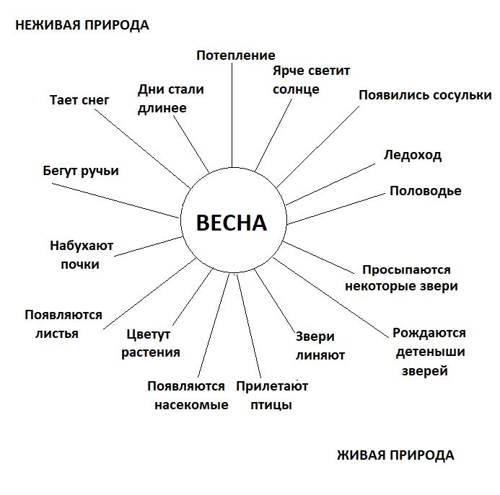

Закрепление изученного.
Составьте рассказ «Весна пришла». В рассказах необходимо отметить как можно больше признаков прихода весны, назвать изменения, происходящие в неживой природе, в жизни растений и животных. Заслушиваются рассказы. Проводится коллективное обсуждение.
Рефлексия.
Если вам понравился урок – нарисуйте солнышко, которое улыбается. Если вы остались равнодушны – нарисуйте тучку.

